Fondo de Recuperación Económica Comunitario 2021-2023

El Fondo de Recuperación Económica Comunitario está diseñado para apoyar estrategias impulsadas directamente por la comunidad para revitalizar la economía local con un enfoque intencionalmente basado en la equidad racial. Esta petición de propuestas (RDP) es financiada a través del Fondo Local de Recuperación Fiscal debido al Coronavirus (CLFRF, por sus siglas en inglés) establecido como parte de la Ley del Plan de Rescate Estadounidense (ARPA, por sus siglas en inglés). El Fondo de Recuperación Económica Comunitario es administrado a través de la Oficina de Desarrollo Económico (ODE).

Los proyectos pueden ser soluciones comunitarias para abordar los efectos negativos que la pandemia del COVID-19 y las consecuentes medidas de salud pública tuvieron en nuestras comunidades y economía local. Los proyectos pueden ayudar a los comercios, las comunidades y economías locales a recuperarse de esos impactos. El Fondo de Recuperación Económica Comunitario puede brindar apoyo a una variedad de actividades y proyectos.
Ejemplos de proyectos que cumplen con el criterio incluyen:
- La activación de los espacios públicos y comerciales, como mesas al aire libre, mercados con puestos, eventos públicos de arte y música, eventos comunitarios y espacios comerciales temporales (pop-ups)
- Proyectos digitales de equidad, como mercados virtuales comunitarios
- Infraestructura de comunicaciones, como páginas web, redes sociales y bases de datos con contactos que fomenten las noticias y los recursos comunitarios y compartan historias sobre comercios y eventos locales
- Mejoras físicas, como iluminación, limpieza de aceras, murales y fachadas
- Proyectos de seguridad para la comunidad, como vigilancia para los comercios de la cuadra y organización comunitaria
- Difusión en apoyo a los comercios y sus habitantes, el desarrollo de vínculos y de una visión compartida, y
- Otros proyectos de recuperación económica según las necesidades de la comunidad
Las subvenciones mínimas son de $ 10,000, y las máximas son de $ 100,000

Calendario para las solicitudes:
- 7 de octubre de 2021, 5:00 pm: Fecha límite para presentar propuestas.
- Octubre de 2021: Se revisarán las propuestas y se tomarán decisiones
- Principios de noviembre de 2021: Se notificará a los beneficiados de las subvenciones.

Sesiones informativas: en línea o en persona si se permiten:
30 de agosto de 2021, 26 de agosto de 2021, 10 de septiembre de 2021.

Para más información visite la página web de ODE : www.seattle.gov/office-of-economic-development/business-districts/only-in-seattle-grants

Instrucciones para la solicitud
Instrucciones
El plazo para presentar las propuestas vence el miércoles 7 de octubre de 2021 a las 5:00 pm (hora del Pacífico) a través del portal de subvenciones en línea. No se aceptarán propuestas fuera del plazo.
Siga los siguientes pasos para completar su solicitud.
1. Revise las Reglas y Requisitos para las oportunidades de asistencia financiera
Encontrará todos los detalles acerca de la oportunidad de obtener subvenciones, los proyectos que cumplen con el criterio y los requisitos.
2. Lea estas instrucciones para la solicitud
Lea todas las preguntas e instrucciones de la solicitud en este documento y recopile toda la información necesaria para poder responder a las preguntas antes de iniciar la solicitud.
3. Lea la sección de Preguntas frecuentes
Si bien estamos siempre disponibles para ayudarle por teléfono o correo electrónico, muchas de las respuestas a sus preguntas para ayudarle con la solicitud de subvención se encuentran en la sección de Preguntas Frecuentes (PF).
4. Escriba las respuestas de la solicitud en un documento separado.
Le recomendamos primero escribir sus respuestas en un documento separado, para que pueda trabajar en la solicitud poco a poco y cuente con un respaldo. Tome en cuenta que se le proporciona este documento solo para fines de revisión y preparación, todas las solicitudes deben ser entregadas a través de nuestra solicitud en línea.
5. Regístrese en el portal de subvenciones en línea, Fluxx https://seattle.fluxx.io/user_sessions/new
Seleccione el botón Crear una cuenta ahora . Deberá crear una cuenta de usuario individual para sí mismo con su nombre y dirección de correo electrónico. Recibirá un correo electrónico para verificar su cuenta. A continuación, podrá crear una contraseña para su cuenta y podrá iniciar sesión.

6. Inicie la solicitud
Inicie sesión en su cuenta y haga clic en la Oficina de Desarrollo Económico en el lado izquierdo de la pantalla. 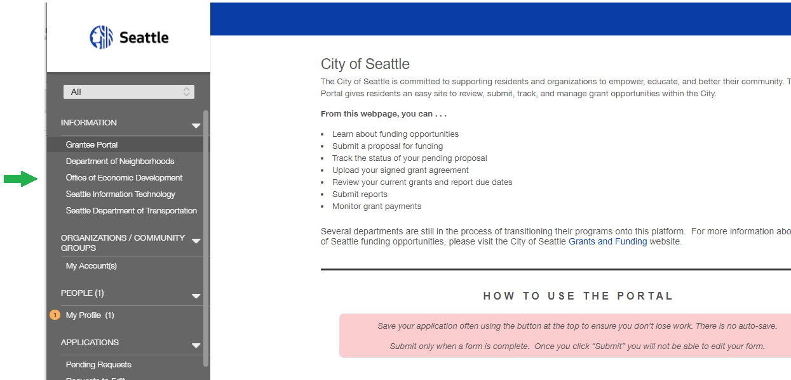
Desplácese hacia abajo y haga clic en el botón de Solicitar ahora.
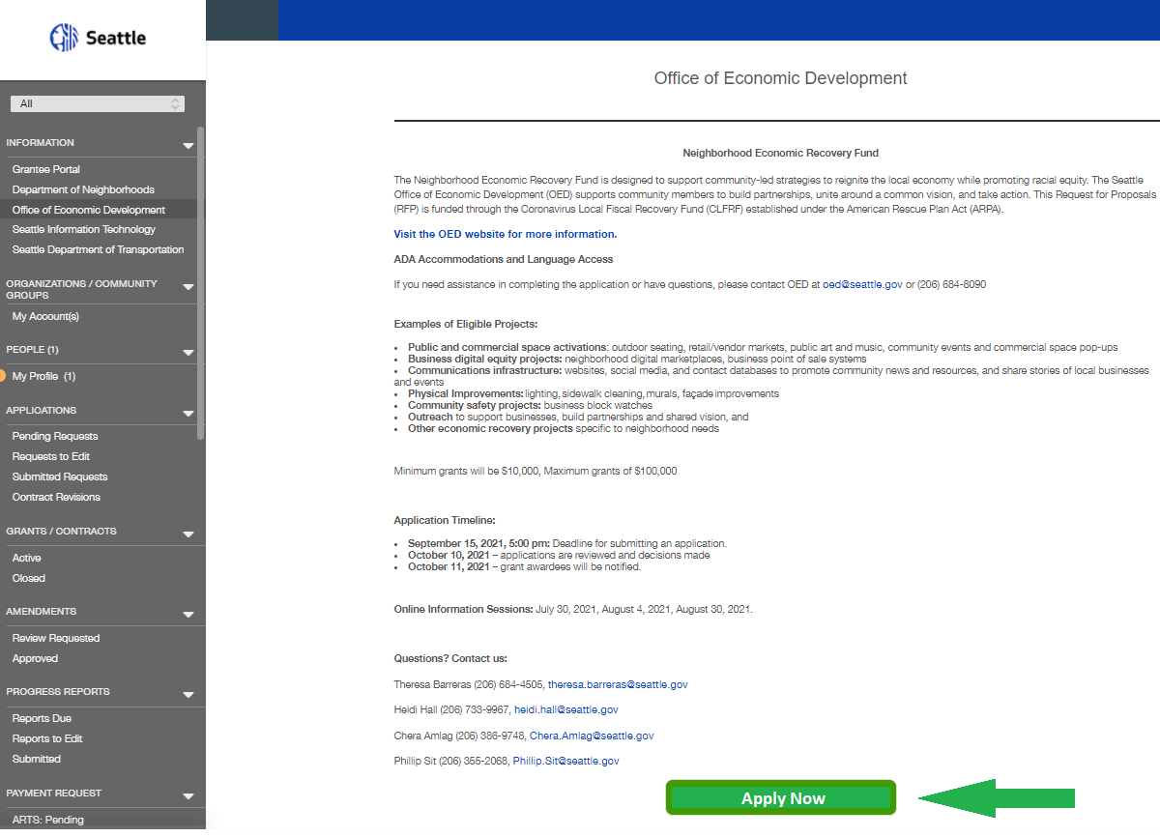
7. Ingrese la información de su organización
El portal Fluxx permite a los usuarios estar asociados con varias organizaciones o grupos comunitarios diferentes. Por lo tanto, deberá ingresar el nombre de la organización o grupo que está solicitando esta oportunidad. Dado que se trata de un nuevo portal, es probable que su organización no esté registrada y deberá ingresarla. Solo necesita ingresar la información solicitada.
8. Responda las preguntas de la solicitud.
El sistema no guarda la información de forma automática, así que asegúrese de hacer clic en Guardar y continuar en la parte inferior conforme vaya avanzando. También puede hacer clic en Guardar y cerrar y terminarla después. Cancelar eliminará su trabajo sin guardarlo.
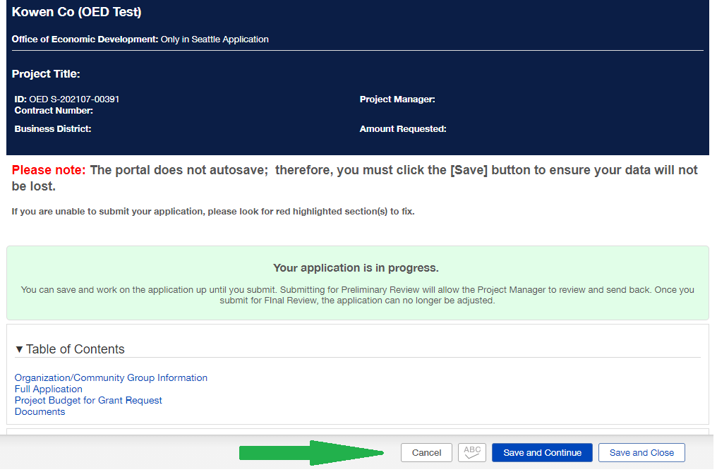

Después de hacer clic en Guardar y cerrar, puede hacer clic en el botón Enviar para una revisión preliminar en la parte inferior derecha y así recibir comentarios por parte del personal de la ODE antes de la fecha límite. También puede hacer clic en Editar en la parte superior derecha para modificar la solicitud. Una vez que haya terminado, puede hacer clic en el botón Enviar para la revisión completa. Si hace clic en Retirar, su solicitud será cancelada.

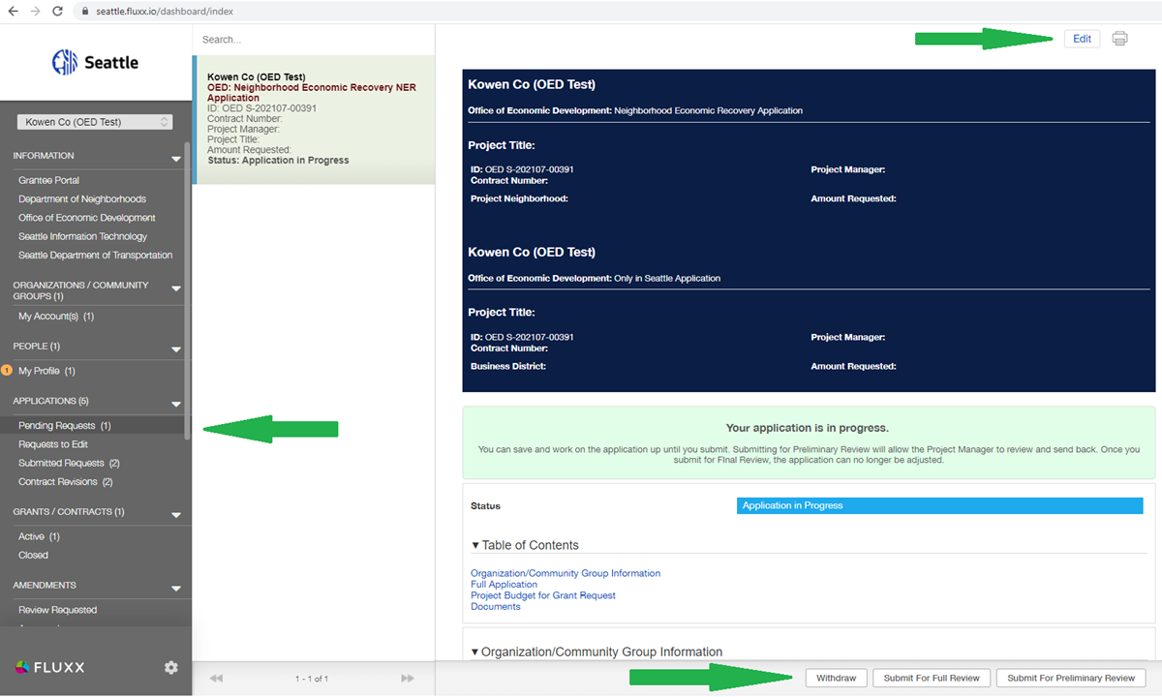

Haga clic en el símbolo de la rueda de engranaje en la parte inferior izquierda y, a continuación, Cierre su sesión para salir del sistema.

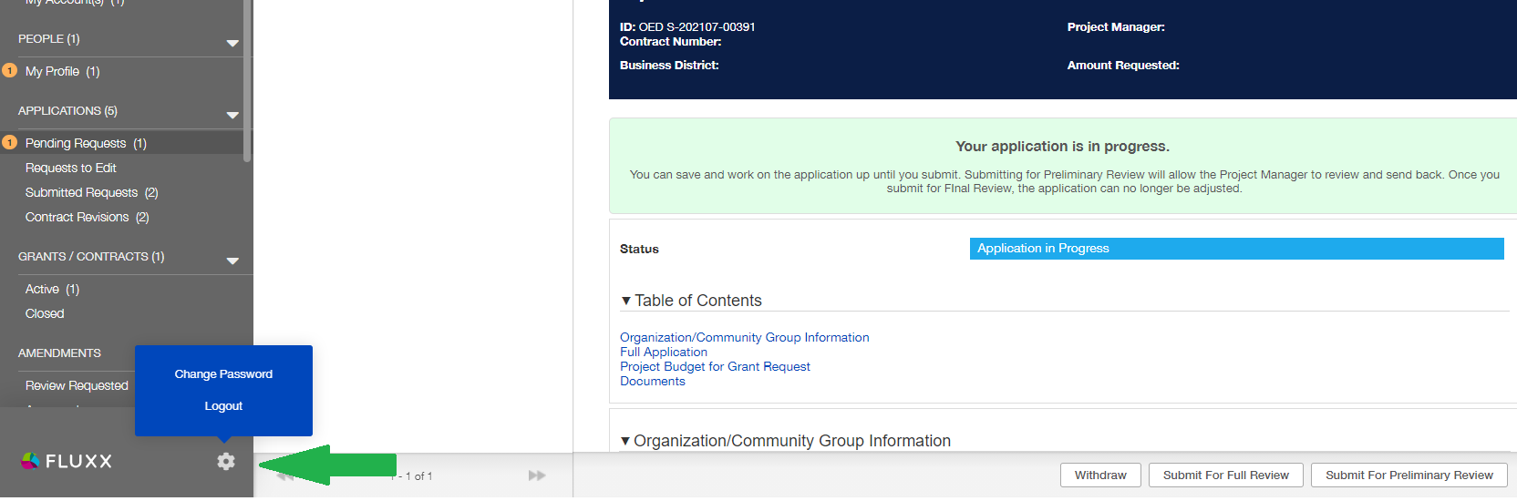

¿Está considerando hacer la solicitud y tiene preguntas? Póngase en contacto con el equipo para obtener ayuda.
Por favor envíe todas las solicitudes finales a través de la página web. Si precisa ayuda durante el proceso de solicitud, por favor póngase en contacto con cualquier miembro del personal:
- Teresa Barreras, Gerente de Comercios del Distrito al (206) 684-4505 o Theresa.barreras@seattle.gov
- Heidi Hall, Promotora de Comercios del Distrito en (206) 561-2135 o heidi.hall@seattle.gov
- Chera Amlag, Promotora de Comercios del Distrito en (206) 386-9748 o Chera.Amlag@seattle.gov
- Phillip Sit, Promotor de Mejoras de Comercios en (206) 355-2068 o Phillip.Sit@seattle.gov
Solicitud
A continuación se presenta la información que va a necesitar para la solicitud en línea. Revise y prepare sus respuestas antes de iniciar la solicitud en línea.
- Organización / Grupo comunitario: Escriba las tres primeras letras y compruebe si aparece su organización. Si es así, haga clic en ella y revise que la información esté correcta. Si no aparece, es probable que aún no esté en el sistema. Haga clic en Agregue nuevo e ingrese lo siguiente:
  - Tipo de organización: Si su organización cuenta con un número de identificación fiscal federal, luego seleccione Organización. Si no, seleccione Grupo comunitario.
  - Seleccione los temas para los que le interese solicitar asistencia financiera.
Seleccionar al menos uno (REQUERIDO)
  - Dirección postal 1, ciudad, código postal, correo electrónico, haga clic en Guardar cuando haya terminado
  - Contacto principal: Seleccione su nombre o Agregue e ingrese a alguien más
    - Nombre, apellidos, correo electrónico, dirección postal, ciudad, código postal y haga clic en Guardar
  - Firmante principal: Seleccione su nombre o Agregue a alguien más e ingrese
    - Nombre, apellidos, correo electrónico, dirección postal, ciudad, código postal y haga clic en Guardar
- Agregar nuevos contactos: Puede dejar en blanco o seleccionar Sí o No. Si lo desea, agregue a más contactos
- Estoy de acuerdo en que estoy autorizado para presentar esta solicitud en nombre de la organización solicitante y que las declaraciones hechas en este documento son verdaderas, completas y exactas a mi saber y entender:
  - Seleccione Sí o No (REQUERIDO)
- ¿Le ayudó alguien a completar esta solicitud? Si alguien le está ayudando a llenar la solicitud en línea y que también podría ayudarle a contestar preguntas adicionales, por favor ingrese el nombre de esa persona y su información de contacto.
Solicitud completa
- Título del proyecto: Por favor, dele un nombre o título breve a su proyecto.
- Cantidad solicitada: Ingrese la cantidad en dólares de la subvención que solicita
- Fecha de inicio del proyecto: Ingrese la fecha en la que comenzará su proyecto
- Fecha de finalización del proyecto: Ingrese la fecha en la que piensa que finalizará su proyecto. La última fecha es el 15 de diciembre de 2023
- Impactos del COVID
Describa breve, pero claramente, las dificultades económicas que su comunidad u organización enfrentaron debido a la pandemia del COVID-19 y los cierres que esta causó. ¿Qué problema o asunto está intentando resolver con su proyecto?
- Resumen del proyecto
Describa la propuesta de su proyecto. Incluya cómo su propuesta permitirá enfrentar el impacto sufrido por el COVID y cómo contribuirá a los resultados de recuperación equitativa de la Ciudad:
- Los vecindarios y comunidades se recuperan del impacto del COVID-19 y prosperan.
- Los empresarios y las pequeñas empresas pueden recuperarse del impacto del COVID-19, estabilizarse y hacer crecer sus negocios.
Su propuesta debe detallar claramente la forma en que se concentrará en la equidad racial y apoyará a los propietarios de negocios que sean negros, indígenas y de color (BIPOC, por sus siglas en inglés) o a comunidades BIPOC y cómo ayudará a las empresas y sus comunidades a recuperarse económicamente de los impactos del COVID y también como estimulará la actividad económica de la localidad. Máximo de 2500 caracteres.

SUGERENCIA: Escriba o pegue la descripción de su proyecto en el recuadro de respuesta. Puede utilizar las opciones de formato de texto enriquecido en la parte superior del cuadro para darle formato al texto. Cuenta con un espacio para 2500 caracteres, que incluyen espacios, letras, viñetas, etc. Los caracteres restantes se muestran debajo del recuadro para ayudarle a contar.
- Proyecto Vecindario
Seleccione el vecindario donde se ubicará el proyecto. Abajo se encuentra una pregunta adicional donde puede ser más específico sobre la ubicación si es necesario.
Sugerencia: desplácese para encontrar la comunidad, haga clic sobre ella para resaltarla y después haga clic en la flecha para moverla al cuadro de la derecha.
- Ubicación del proyecto
Proporcione la ubicación específica del proyecto, ya sea el nombre del distrito comercial, la dirección de un proyecto o evento de activación u otra ubicación geográfica. (Máximo de 250 caracteres)
- Apoyado por la comunidad
Describa cómo usted o su organización es representativa o tiene un historial que demuestre estar vinculado a la comunidad a la que su propuesta desea servir. Puede hacer una lista de otras organizaciones comunitarias que estén trabajando en el proyecto con usted, de personas de su grupo y sus afiliaciones comunitarias y proporcionar ejemplos de su trabajo dentro de esta comunidad.
(Máximo de 1500 caracteres)
- Presupuesto del proyecto para la solicitud de subvención
Por favor, haga clic en el signo "+" para ingresar el presupuesto del proyecto. Añada únicamente un formulario con el presupuesto. Incluya los montos presupuestados para cada uno de los tipos de costo. Hay tipos de gastos generales ya previstos y después puede agregar tipos de costos adicionales en la parte inferior que reflejen bien el presupuesto de su proyecto.
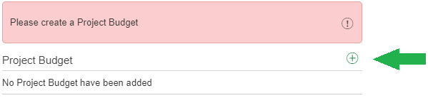
Después de hacer clic en el signo "+", se abre un formulario de presupuesto que se asemeja a la siguiente imagen.
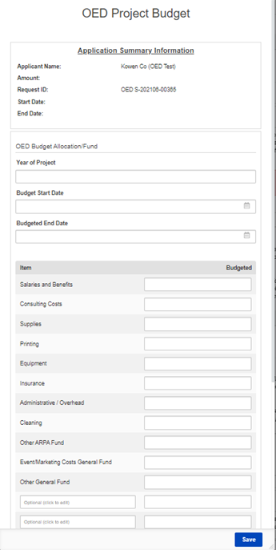
Llene el formulario:
Año del proyecto | Ingrese 2021
Fecha de inicio del presupuesto | Ingrese una fecha de inicio
Fecha de finalización del presupuesto | Ingrese una fecha de finalización
Ingrese los costos previstos en el presupuesto de su proyecto. Utilice estas categorías de gastos si aplica. Puede añadir otras categorías de gastos en los cuadros en blanco en la parte inferior llamado Opcional.
Ítem | Monto $
Sueldos y prestaciones
Costos de consultoría
Suministros
Publicaciones
Equipo
Seguros
Gastos generales y administrativos
Limpieza
Otro fondo ARPA | Deje este espacio en blanco por ahora
Costos de eventos o marketing del Fondo general
Otros del Fondo general | Deje este espacio en blanco por ahora
Opcional (haga clic para editar) | Ingrese gastos adicionales en cada línea según sea necesario
- Descripción del presupuesto
Proporcione una explicación narrativa del presupuesto de este proyecto para esta solicitud de subvención. Si el presupuesto que se muestra arriba es mayor al monto de la solicitud de subvención, por favor explique si otras fuentes de asistencia financiera están contribuyendo a su proyecto. Máximo de 1500 caracteres.
- Documentos
OPCIONAL: Puede adjuntar documentos que respalden su solicitud, como el diseño de los planes de activación, ejemplos de su experiencia previa en la comunidad o cartas de apoyo de los colaboradores comunitarios.
Haga clic en el signo "+" para adjuntar algún documento. A continuación, haga clic en Agregar archivos y busque y seleccione los archivos en su computadora. Luego, haga clic en Iniciar la carga.

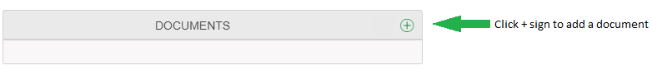
¿ESTÁ LISTO PARA HACER LA SOLICITUD?
Cuando esté listo para iniciar la solicitud, diríjase al portal Fluxx y haga clic en el botón Solicitar ahora. ¿Está considerando hacer la solicitud y tiene preguntas? Póngase en contacto con el equipo de la ODE para obtener ayuda.
Por favor envíe todas las solicitudes finales a través de la página web del Portal Fluxx. Si precisa ayuda, póngase en contacto con cualquier miembro del personal de la ODE (información de contacto en la página 6 de este documento).

